|  |
| --- |
| **Abstimmungen vom 24. September 2017** |

Am Sonntag 24. September 2017 stimmen die Schweizer Stimmberechtigten über die beiden folgenden Vorlagen ab. Der Nationalrat, Ständerat und Bundesrat sind für die Annahme der Vorlagen.

|  |
| --- |
| **Altersvorsorge 2020** |
| Bundesbeschluss über die Zusatzfinanzierung der AHV durch eine Erhöhung der Mehrwertsteuer und Bundesgesetz über die Reform der Altersvorsorge 2020. |
| Info: Auf dem Abstimmungszettel wird über zwei Vorlagen entschieden. Erstens entscheiden Sie, ob Sie die Reform annehmen wollen. Zweitens, ob Sie der Erhöhung der Mehrwertsteuer zustimmen. Die gesamte Reform tritt nur dann in Kraft, wenn beide Vorlagen angenommen werden. Wird eine der zwei Vorlagen abgelehnt, ändert sich nichts. |
| Ziel: Die Schweizer Altersvorsorge soll in Zukunft genügend Geld zur Verfügung haben, um Renten zu bezahlen. |
| **Ernährungssicherheit** |
| Bundesbeschluss über die Ernähungssicherheit |
| Ziel: In der Schweiz soll die Bevölkerung auch in Zukunft jederzeit genug hochwertige und bezahlbare Lebensmittel zur Verfügung habe. |

**Die Altersvorsorge**

Werden Sie pensioniert, gehen Sie in den Ruhestand. Sie erhalten also keinen Lohn mehr. Damit Sie nach der Pensionierung doch noch Geld zum Leben haben, gibt es die Altersvorsorge.

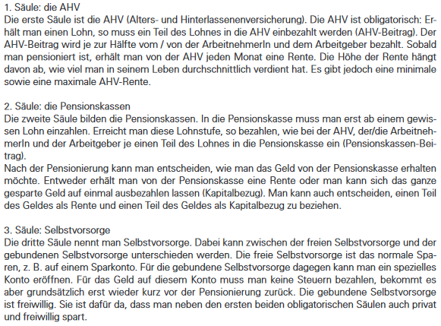In der Schweiz ist die Altersvorsorge in drei Teile aufgeteilt. Diese Teile nennt man Säulen. Man spricht darum bei der Schweizer Altersvorsorge vom «3-Säulen-Prinzip». Die AHV ist dafür da, dass Sie im Ruhestand die minimalen Lebenskosten bezahlen können. Die Pensionskasse (2. Säule) und die private Altersvorsorge (3. Säule) sind dafür da, dass Sie im Ruhestand zusätzliche Kosten bezahlen können.



***Aufgabe:***

Betrachten Sie die Grafik: Was wird dargestellt? Versuchen Sie mithilfe des Textes die Grafik richtig zu beschriften. Nennen Sie *Name*, *Zweck* und *Finanzierung* der jeweiligen Säule.

Säule 1: Existenzsicherung

Säule 2 Pensionskassen: Nach der Pensionierung kann man entscheiden wie man das Geld bekommen möchte. Entweder bekommt man eine Rente oder einem wird das ganze Kapital ausgezahlt. Um den Lebensstandart.

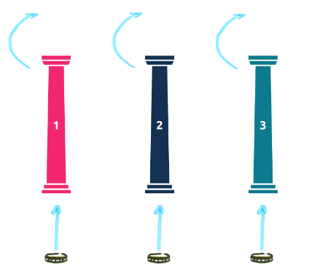Säule 3 Private Vorsorge = Für zusätzliche Bedürfnisse.

Säule 1 AHV: Umlageverfahren

Säule 2 Pensionskassen: Wird ab einer gewissen Stufe von Einkommen freigeschaltet. Wie bei der AHV zahlt der Arbeitgeber ein Teil des Lohnes der Pensionskassen.

Säule 3 Selbstvorsorge: Wird durch Arbeitnehmer und Arbeitgeber finanziert.

**Gruppe «Altersvorsorge»**

***Aufgabe:***

Sie schauen den easyvote-Clip ( <https://www.youtube.com/watch?v=tEDlYt4C7kE> ) an und beantworten dabei a), b) und c).

1. Schreiben Sie Stichworte zur Ausgangslage auf.

|  |
| --- |
|  |
|  |
|  |
|  |
|  |

1. Zählen Sie auf, was sich ändern würde, falls die Vorlage angenommen würde.

|  |
| --- |
|  |
|  |
|  |
|  |
|  |
|  |
|  |
|  |
|  |

1. Nennen Sie die Argumente der BefürworterInnen und GegnerInnen.

|  |  |
| --- | --- |
| Argumente der BefürworterInnen | Argumente der GegnerInnen |
|  |  |

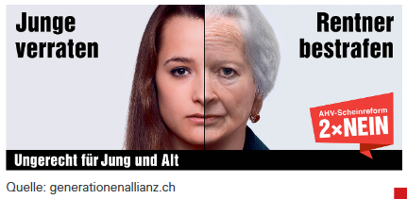

|  |
| --- |
|  |
|  |
|  |
|  |
|  |
|  |

1. Beschreiben Sie die Aussage, welche das Plakat machen möchte und nennen Sie die Grundlagen, auf welcher diese basiert.
2. Verfassen Sie selber einen Slogan FÜR die Vorlage «Altersvorsorge 2020»

|  |
| --- |
|  |
|  |
|  |
|  |

**Gruppe «Ernährungssicherheit»**

***Aufgabe:***

Sie schauen den easyvote-Clip ( <https://www.youtube.com/watch?v=60_r3xOFX7M> ) an und beantworten dabei a), b) und c).

1. Schreiben Sie Stichworte zur Ausgangslage auf.

|  |
| --- |
| Auch für später gute Lebensmittel kaufen zu können. |
| Abfall reduzieren. Momentan etwa 1/3 der Lebensmittel landen im Abfall. |
| Die Regeln würden in die Verfassung geschrieben werden. |
|  |

1. Zählen Sie auf, was sich ändern würde, falls die Vorlage angenommen würde.

|  |
| --- |
| Abfall wird sicher reduziert. |
| Menschen schätzen das Essen noch mehr. |
| Landwirtschaft wird besser behandelt. |
|  |
|  |

1. Nennen Sie die Argumente der BefürworterInnen und GegnerInnen.

|  |  |
| --- | --- |
| Argumente der BefürworterInnen | Argumente der GegnerInnen |
| Schweiz hat gute Verträge mit dem Ausland  Ressourcen effizient nutzen.  Weniger Abfall. | Nicht nötig die Regeln in die Verfassung zu schreiben.  Anderen Weg gehen. |

1. Beschreiben Sie die Aussage, welche das Plakat machen möchte und nennen Sie die Grundlagen auf welcher diese basiert. (Quelle: ernährungssicherheit-ja.ch)

|  |
| --- |
| Landwirtschaft besser behandeln. Ressourcen effizient nutzen. |
| Für später gute, frische Lebensmittel kaufen zu könne, damit der Konsument zufrieden sein wird. |
| Weniger Lebensmittel in den Abfall zu werfen, sondern weiterverwenden. |

1. Verfassen Sie selber einen Slogan GEGEN die Vorlage «Ernährungssicherheit».

|  |
| --- |
| Es wird mehr Abfall geben als Früher. |
| Die Menschen werden das Essen nicht mehr schätzen. |
|  |

**Beide Gruppen**

Machen Sie sich bereit, die Aufgaben a), b), c) und ihren Slogan der Klasse zu präsentieren. Verpacken Sie dabei die Argumente der BefürworterInnen und GegnerInnen in ein kleines Rollenspiel.